苏州博耐恒电气有限公司年产电力配件制品 2000 吨建设项目竣工环境保护
验收监测报告表

建设单位: | 苏州博耐恒电气有限公司
编制单位： | 苏州博耐恒电气有限公司

2022年10月
建设单位法人代表: （签字）

编制单位法人代表: （签字）

项 目 负 责 人 :

填 表 人：

建设单位 （盖章） |  |  | 编制单位 （盖章）
电话: | 13868699777 |  | 电话: | 13868699777
传真: | / |  | 传真: | /
邮编: | 215155 |  | 邮编: | 215155
地址: | 苏州市相城区望亭镇华阳村 |  | 地址: | 苏州市相城区望亭镇华阳村

表一
建设项目名称 | 苏州博耐恒电气有限公司年产电力配件制品 2000 吨建设项目
建设单位名称 | 苏州博耐恒电气有限公司
建设项目性质 | 新建
建设地点 | 苏州市相城区望亭镇华阳村
主要产品名称 | 电力配件制品
设计生产能力 | 年产电力配件制品2000吨
实际生产能力 | 年产电力配件制品2000吨
建设项目环评时间 | 2014年11月 | 开工建设时间 | 2015年02月20日
调试时间 | 2015年06月20日 | 验收现场监测时间 | 2022年10月17日~18日、
环评报告表审批部门 | 苏州市相城区环境保护局 | 环评报告表  编制单位 | 江苏宏宇环境科技有限公司
环保设施设计单位 | / | 环保设施施工单位 | /
投资总概算 | 1000万元 | 环保投资总概算 | 10万元 | 比例 | 1%
实际总概算 | 1000万元 | 环保投资 | 10万元 | 比例 | 1%
验收监测依据 | 1、《中华人民共和国环境保护法》（2015年1月1日起施行）；  2、《建设项目环境保护管理条例》（国务院【2017】682号，2017年10月）；  3、关于《建设项目竣工环境保护验收暂行办法》的公告（环境保护部，国环规环评[2017]4号，2017年11月）；  4、《国家危险废物名录（2021年版）》（国家环境保护部令第39号，2020年11月25日修订）；  5、《江苏省排污口设置及规范化整治管理办法》（原江苏省环境保护局，苏环控[97]122号，1997年9月）；  6、《关于建设项目竣工环境保护验收技术指南 污染影响类的公告》（生态环境部[2018]9号）；  7、《省生态环境厅关于加强涉变动项目环评与排污许可管理衔接的通知》（江苏省生态环境厅，苏环办[2021] 122号，2021年4月2日）；  8、《污染影响类建设项目重大变动清单(试行)》(环办环评函[2020]688号)；  9、《苏州博耐恒电气有限公司年产电力配件制品2000吨建设项目环境影响报告表》（江苏宏宇环境科技有限公司，2014年11月）；  10、《关于对<苏州博耐恒电气有限公司年产电力配件制品2000吨建设项目建设项目环境影响报告表>的批复》（苏州市相城区环境保护局，苏相环建[2014]323号， 2014年11月18日）；  11、苏州博耐恒电气有限公司提供的其他相关资料。

表一（续）
验收监测评价标准、标号、级别、限值 | 根据报告表及审批意见要求，本项目执行以下标准：  1、废水  本项目主要废水为生活污水，生活污水执行苏州市望亭污水处理有限公司接管标准。具体标准限值见下表1-1。  表1-1 废水排放标准限值  2、废气  本项目产生的颗粒物执行江苏省地方标准《大气污染物综合排放标准》（DB32/4041-2021）表3标准限值。具体标准限值见表 1-2。  表1-2 大气污染物排放标准限值  3、噪声  项目各厂界噪声执行《工业企业厂界环境噪声排放标准》（GB12348-2008）中的2类标准。  4、固体废物评价标准：  本项目固体废弃物执行《中华人民共和国固体废物污染环境防治法》和《江苏省固体废物污染环境防治条例》。一般废物贮存执行《一般工业固体废物贮存和填埋污染控制标准》（GB18599－2020）。  5、总量控制指标  全厂执行环评报告表中建议的污染物年排放总量。
  监测点 | 监测因子 | 标准限值mg/L | 执行标准
  生活污水 | pH值 | 6~9 | 苏州市望亭污水处理有限公司接管标准
  生活污水 | 化学需氧量 | 350 | 苏州市望亭污水处理有限公司接管标准
  生活污水 | 悬浮物 | 300 | 苏州市望亭污水处理有限公司接管标准
  生活污水 | 氨氮 | 35 | 苏州市望亭污水处理有限公司接管标准
  生活污水 | 总磷 | 3 | 苏州市望亭污水处理有限公司接管标准
  污染物 | 无组织排放监控浓度限值(mg/m³) | 执行标准
  颗粒物 | 0.5 | 江苏省地方标准《大气污染物综合排放标准》（DB32/4041-2021）表3标准限值
  类别 | 昼间dB（A） | 夜间dB（A）
  2类 | 60 | 50
  种类 | 污染物 | 全厂控制总量t/a
  废水（生活污水） | 水量 | 720
  废水（生活污水） | 化学需氧量 | 0.252
  废水（生活污水） | 悬浮物 | 0.216
  废水（生活污水） | 氨氮 | 0.025
  废水（生活污水） | 总磷 | 0.0022
表二
- 工程建设内容：
苏州博耐恒电气有限公司选址于苏州市相城区望亭镇华阳村，租用苏州罗格朗凤凰金具有限公司所有工业厂房，占地面积6137平方米，用于建设生产电力配件制品项目，项目总投资1000万元，环保投资10万元，项目建成后年生产电力配件制品2000吨。
目前，该项目已取得苏州市相城区发展和改革局备案证（相发改中心[2014]129号）文件（见附件1）。获得备案后建设单位向所在地环境主管部门针对该项目进行了申报，并遵照《中华人民共和国环境保护法》以及国务院98第253号文《建设项目环境保护管理条例》的有关规定，苏州博耐恒电气有限公司委托江苏宏宇环境科技有限公司对其“苏州博耐恒电气有限公司年产电力配件制品 2000 吨建设项目”进行环境影响评价。《苏州博耐恒电气有限公司年产电力配件制品 2000 吨建设项目建设项目环境影响报告表》于2014年11月18日通过苏州市相城区生态环境局（苏相环建[2014]323号 ）（见附件2）审批同意建设，并于2015年02月20日开工建设，2015年06月20日竣工并开始调试。目前项目已建设完成，产能为年生产电力配件制品2000吨。项目验收监测期间各类设施运行稳定，具备“三同时”验收监测条件。
本项目生产经营场所中心经纬度为：E120.466948°，N31.4089°。目前项目东侧为汽车4s店，北侧为苏州常晨金属构件有限公司，西侧为苏州锦华金属有限公司，南侧为长洲苑路。本项目全厂员工30人，单白班制，8小时/班，年工作日250天，年运行2000小时。目前厂区内基础设施较为完备，公用工程的道路、供电、供水、通讯、污水管网、雨水管道等配套条件完善，能满足本项目的需要。
本项目主体工程及产品方案见表2-1，主要生产设备见表2-2。
表2-1 项目主体工程及产品方案
工程名称（车间、生产装置或生产线） | 产品名称 | 设计能力（t/a） |  | 年运行时数
工程名称（车间、生产装置或生产线） | 产品名称 | 环评量 | 实际量 | 年运行时数
生产车间 | 电力配件制品 | 2000 | 2000 | 2000h
表2-2 主要生产设备数量一览表
序号 | 设备名称 | 环评量（台） | 实际量（台） | 增减量
1 | 车床 | 6 | 6 | 0
2 | 切割机 | 6 | 1 | -5
3 | 冲床 | 5 | 5 | 0
4 | 磨光机 | 3 | 1 | -2
5 | 电焊机 | 5 | 1 | -4
备注 | 减少设备后续不再购置
备注：详见附件-3中生产设备对照表。
2、原辅材料消耗及水平衡：全厂原辅材料见表2-3。
表2-3 全厂原辅材料一览表
名称 | 本项目环评年用量（t） | 本项目实际年用量（t） | 备注
铝材 | 500 | 500 | /
铜材 | 500 | 500 | /
钢材 | 1000 | 1000 | /
焊条 | 3 | 3 | /
备注：详见附件-4中验收监测期间企业补充材料。
项目用水主要是生活用水全部来自自来水管网，经企业提供用水数据可知，全厂用水共600t/a，核算全厂实际水平衡图如下：
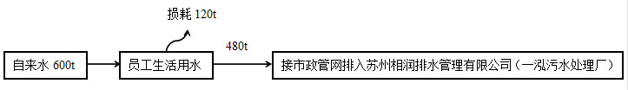
苏州市望亭污水处理有限公司
废水监测点位：
图2-1全厂实际水量平衡图（单位t/a）

3、生产工艺简介
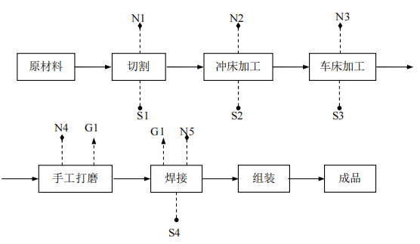
图2-2 汽车零配件、五金（通讯、医疗、电子精密紧固连接件）生产工艺流程图
流程及产污说明：
根据设计的图纸，采用切割机对原材料进行切割，然后采用冲床、车床进行机加工生产出需要的零配件，然后采用磨光机对零配件进行打磨，去除零配件的毛刺，再通过电焊机对零配件进行焊接，最后通过人工组装生产出电力配件制品。
4、项目变动情况
本项目实际建设对照环评，主要为设备上的变动：切割机减少5台、磨光机减少2台、电焊机减少4台。项目对照《省生态环境厅关于加强涉变动项目环评与排污许可管理衔接的通知》、《污染影响类建设项目重大变动清单(试行)》(环办环评函[2020]688号)以及变动影响分析报告分析，不涉及重大变动。

表三
主要污染源、污染物处理和排放：
1、废水
本项目排放的废水为员工日常的生活污水，生活污水接管至苏州市望亭污水处理有限公司。本项目水污染物产生及排放情况见表3-1。
表3-1 全厂水污染物产生及排放情况
类别 | 来源 | 污染物种类 | 排放规律 | 排放量（t/a） | 治理  设施 | 设计处理能力（t/次） | 设计  指标（mg/L） | 废水回用量（t/a） | 排放去向
生活污水 | 员工日常生活 | COD、  SS、  氨氮、  总磷、 | 间歇 | 480 | 接市政管网 | / | / | / | 苏州市望亭污水处理有限公司
2、废气
本项目打磨、焊接产生的颗粒物经车间无组织排放。本项目废气产生及排放情况见表3-2。
3-2本项目废气产生及排放情况
名称 | 来源 | 污染物种类 | 排放  规律 | 治理设施及工艺 | 排气筒高度 | 排放去向 | 治理设施监测点设置
无组织废气 | 打磨、焊接 | 颗粒物 | 间断 | / | / | 周围大气 | /
3、噪声
本项目噪声来源主要为车床、切割机、冲床、磨光机、电焊机等运转时产生的机械噪声；主要产生噪声的设备如下表所示。已采取隔声、减振、合理布局等综合治理措施。
表3-3 生产设备噪声源强表
设备名称 | 所在车间（工段）名称 | 治理措施
车床 | 生产车间 | 隔声、减振、合理布局
切割机 | 生产车间 | 隔声、减振、合理布局
冲床 | 生产车间 | 隔声、减振、合理布局
磨光机 | 生产车间 | 隔声、减振、合理布局
电焊机 | 生产车间 | 隔声、减振、合理布局
4、固体废物
本项目生产过程中产生的固体废物有：金属边角料、废焊条、焊渣、以及员工生活垃圾。
本项目产生的固体废物中金属边角料、废焊条、焊渣属于一般固废外售处置，员工产生的生活垃圾由环卫清运。
本项目设有一处一般固废暂存场所，面积为20m²，地面已做硬化处理，按规定悬挂一般固废标志牌。本项目固体废物处置情况详见表3-4，一般固废暂存场所见图3-1。
表3-4 本项目固体废物处置情况表
序号 | 固废名称 | 属性 | 产生工序 | 废物代码 | 环评预估量（t/a） | 实际产生量（t/a） | 处置  方式 | 暂存场所面积
1 | 金属边角料 | 一般固废 | 切割、机加工 | / | 10 | 10 | 外售处置 | 20m²
2 | 废焊条、焊渣 | 一般固废 | 焊接 | / | 0.15 | 0.15 | 外售处置 | 20m²
3 | 生活垃圾 | 生活垃圾 | 职工生活 | / | 7.5 | 7.5 | 环卫清运 | 若干带盖垃圾桶
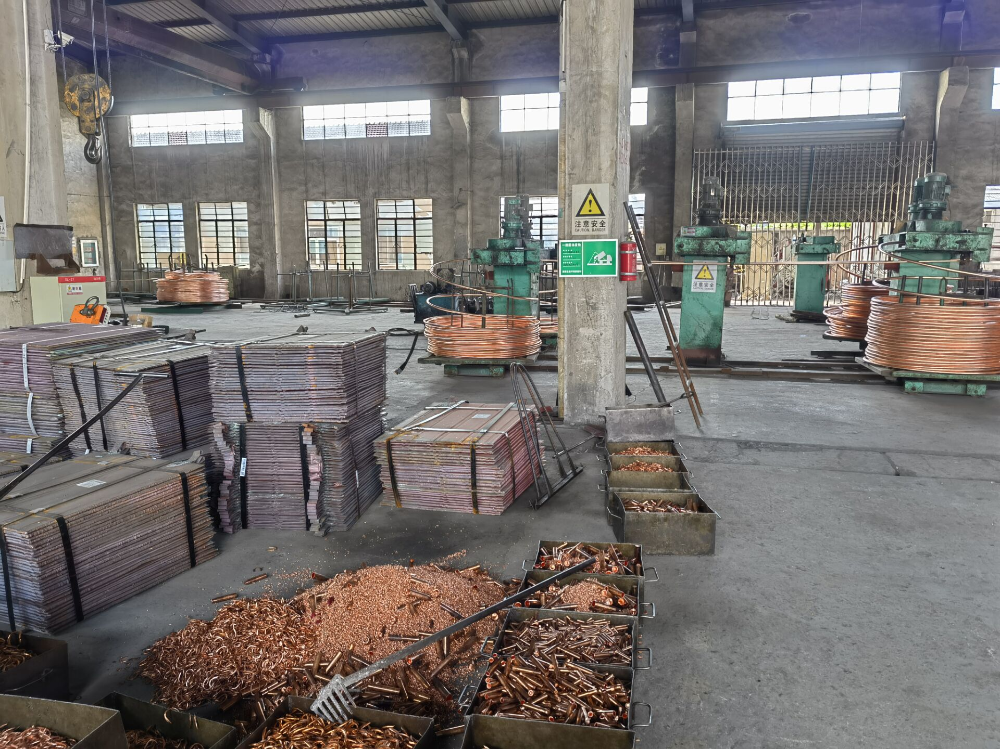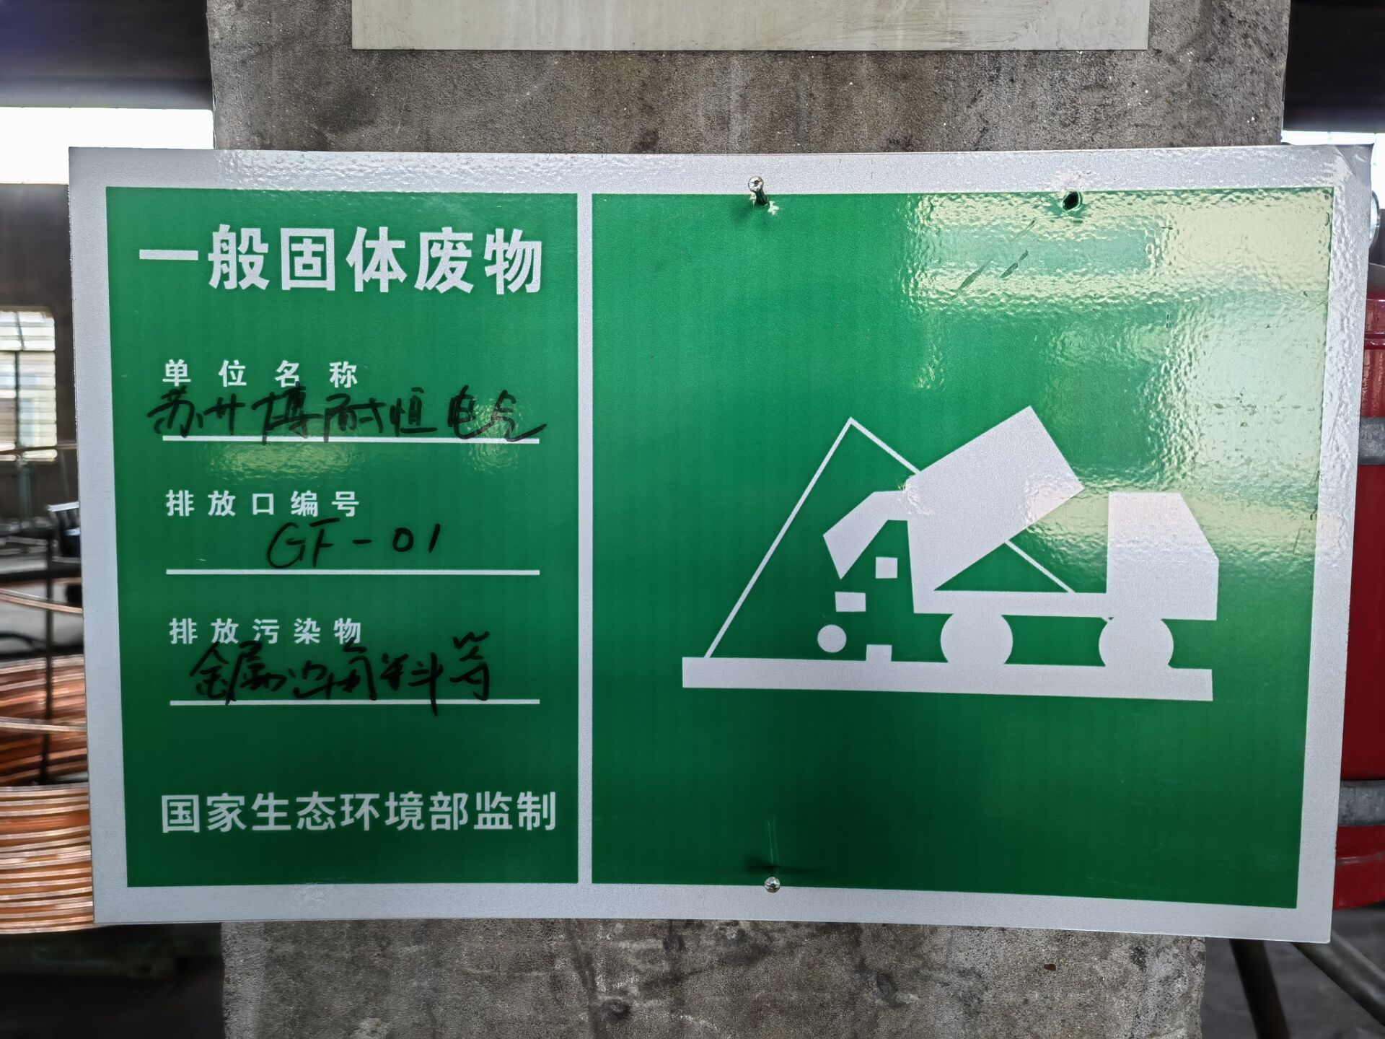
图3-1 一般固废暂存场所
表四
建设项目环境影响报告表主要结论及审批部门审批决定：
1、建设项目环评报告表的主要结论与建议
1.1主要结论
废水：建项目无工业废水产生，生活污水产生量为 720t/a，经苏州市望亭污水处理有限公司处理达标后排放，达标尾水排入京杭大运河。
废气：本项目手工打磨工序、焊接工序产生的无组织焊接尘排放量为 0.22t/a，且厂界粉尘无组织排放监控浓度达《大气污染物综合排放标准》（GB16297-1996）表 2 中标准。由于大气污染物排放量较小，故对周围环境空气的影响较小，不会改变其现有的空气质量类别。
固废：建设单位根据产生固体废物的性质不同，采取分别分类处置，最终外排量为零。
噪声：本项目噪声源主要车床、切割机、冲床、磨光机、电焊机等设备运转过程产生的噪声，噪声源强 80～85dB(A)之间。建设方拟采取减震、车间隔声、吸声等处理措施和自然衰减后，可满足《工业企业厂界环境噪声排放标准》(GB12348-2008)中的 2 类标准要求。
综上所述，通过对项目地所在环境现状调查，总体规划了解，本项目选址是合理的。项目方对产生的废水、废气污染物防治措施是可达标排放的，固体废物处置可行，厂界噪声能达到规定要求，从环保角度上来讲，本项目可行。
1.2建议与要求
无。
2、审批部门的决定
见附件2。

表五
验收监测质量保证及质量控制：
（1）本次监测过程严格按《环境监测技术规范》中的有关规定进行，监测的质量保证按照苏州博耐恒电气有限公司编制的《质量手册》中的要求，实施全过程质量保证。按质控要求废水样品采集10%的平行双样，样品分析加10%质控样，对能够加标的项目按10%进行加标回收。
（2）监测人员均经过考核并持有合格证书，所有监测仪器均经过计量部门检定，并在有效期内，现场监测仪器使用前须经过校准。监测数据实行三级审核。
（3）验收监测期间，公司污染治理设施运行正常，生产负荷达到验收项目设计能力75%以上。
表5-1 监测质控结果
检测  类别 | 监测  因子 | 样品数 | 平行样 |  |  | 加标回收 |  |  | 标样 |  | 空白
检测  类别 | 监测  因子 | 样品数 | 数量（个） | 检查率（%） | 合格率（%） | 数量（个） | 检查率（%） | 合格率（%） | 数量（个） | 合格率（%） | 数量（个）
水 | 总磷 | 8 | 4 | 50.0 | 100 | 2 | 25.0 | 100 | / | / | 6
水 | 氨氮 | 8 | 3 | 37.5 | 100 | / | / | / | 1 | 100 | 4
水 | 化学需氧量 | 8 | 3 | 37.5 | 100 | / | / | / | 2 | 100 | 6
水 | pH值 | 8 | 2 | 25.0 | 100 | / | / | / | / | / | /
无组织废气 | 总悬浮颗粒物 | 24 | 4 | 16.7 | 100 | / | / | / | / | / | /
备注：1、平行样检查包括现场平行和实验室平行；
2、空白包括现场空白和实验室空白。
表5-2 噪声监测质量控制表
监测  类别 | 监测  因子 | 检测日期 | 校准器  编号 | 标准声压级  dB（A） | 测试前  校准值  dB（A） | 测试后  校准值  dB（A） | 判定  结果
噪声 | 厂界噪声 | 2022.10.17昼 | 0320008 | 0321001 | 93.9 | 93.9 | 合格
噪声 | 厂界噪声 | 2022.10.18昼 | 0320008 | 0321001 | 93.9 | 93.9 | 合格
表5-3 监测分析方法一览表
检测类别 | 项目 | 检测依据
废水 | pH值 | 水质 pH值的测定 电极法 HJ 1147-2020
废水 | 化学需氧量 | 水质 化学需氧量的测定 重铬酸盐法 HJ828-2017
废水 | 氨氮 | 水质 氨氮的测定 纳氏试剂分光光度法 HJ 535-2009
废水 | 总磷 | 水质 总磷的测定 钼酸铵分光光度法 GB/T 11893-1989
废水 | 悬浮物 | 水质 悬浮物的测定 重量法 GB/T 11901-1989
无组织废气 | 总悬浮颗粒物 | 环境空气 总悬浮颗粒物的测定 重量法GB/T 15432-1995及修改单（生态环境部公告2018年第31号）
噪声 | 厂界环境噪声 | 工业企业厂界环境噪声排放标准 GB 12348-2008
表5-4 主要监测仪器设备一览表
仪器名称 | 型号 | 仪器编号 | 检定有效期
声级计 | AWA5688 | 0321001 | 2023-01-23
声校准器 | AWA6022A | 0321002 | 2023-01-23
酸度计 | 6010M | 0315074 | 2023-02-28
气象参数仪 | 5500 | 0319024 | 2022-11-04
大气综合采样器 | TH-150C | 0309034 | 2022-11-09
高负压智能综合采样器 | ADS-2062G | 0318025 | 2022-11-09
高负压智能综合采样器 | ADS-2062G | 0318026 | 2022-11-09
高负压智能综合采样器 | ADS-2062G | 0318029 | 2022-11-09
高负压智能综合采样器 | ADS-2062G | 0318030 | 2022-11-09
电子天平 | FA1104 | 0317004 | 2023-08-21
紫外可见分光光度计 | TU-1810 | 0317014 | 2023-02-14
紫外可见分光光度计 | TU-1810 | 0309001 | 2023-06-06
电子天平 | BSA124S-CW | 0309004 | 2023-08-21
数显滴定器 | 50ml | 0320050 | 2023-08-29

表六
验收监测内容：
1、废水
监测点位 | 监测项目 | 监测频次
生活污水排口(S1) | pH值、化学需氧量、悬浮物、氨氮、总磷 | 连续两天，每天监测4次（等时间间隔采样）
2、废气
监测点位 | 监测项目 | 监测频次
厂界上风向监测点Q1、下风向Q2-Q4 | 颗粒物排放浓度、气象参数 | 3次/天，连续2天
3、噪声
监测点位 | 监测项目 | 监测频次
厂界四周各布设1个检测点位(Z1~Z4) | 厂界噪声 | 连续两天，每天昼间各监测1次

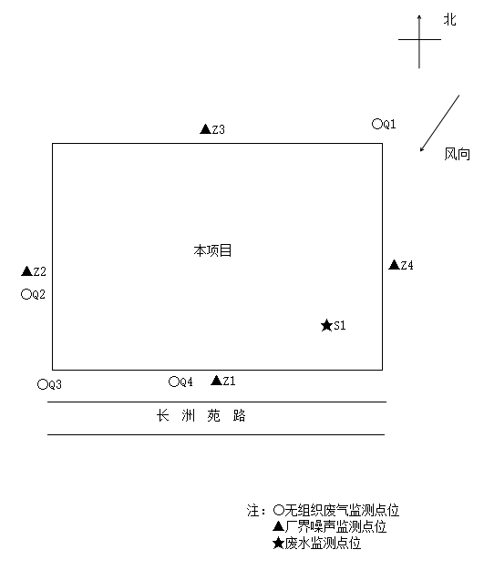
N
图6-1 监测点位示意图
表七
验收监测期间生产工况记录：
2022年10月17日~18日、苏州科星环境检测有限公司对苏州博耐恒电气有限公司年产电力配件制品 2000 吨建设项目进行了环境保护验收监测，监测期间各项环保治理设施正常运行。本项目全厂员工30人，本项目单白班制生产，每班工作8小时，年工作250天。验收监测期间生产工况详见表7-1。
表7-1 生产工况检查表
日期 | 产品名称 | 环评年产量 | 实际年产量 | 实际日产量 | 生产负荷
2022年10月17日 | 电力配件制品 | 2000吨 | 2000吨 | 7.2吨 | 90%
2022年10月18日 | 电力配件制品 | 2000吨 | 2000吨 | 7.2吨 | 90%
验收监测结果：
苏州博耐恒电气有限公司于2022年10月17日~18日对苏州博耐恒电气有限公司生活污水进行采样分析，分析结果见表7-2。
表7-2废水监测结果
监测点位 | 监测日期 | 监测  项目 | 监测结果（mg/L） pH为无量纲 |  |  |  |  | 标准值（mg/L） | 评价
监测点位 | 监测日期 | 监测  项目 | 第一次 | 第二次 | 第三次 | 第四次 | 均值或范围 | 标准值（mg/L） | 评价
生活污水排口S1 | 2022年10月17日 | pH值 | 7.0 | 7.2 | 7.0 | 7.1 | 7.0~7.2 | 6~9 | 合格
生活污水排口S1 | 2022年10月17日 | 化学需氧量 | 102 | 108 | 115 | 103 | 107 | 350 | 合格
生活污水排口S1 | 2022年10月17日 | 悬浮物 | 22 | 19 | 27 | 24 | 23 | 300 | 合格
生活污水排口S1 | 2022年10月17日 | 氨氮 | 18.2 | 18.2 | 17.7 | 18.4 | 18.4 | 35 | 合格
生活污水排口S1 | 2022年10月17日 | 总磷 | 2.22 | 1.92 | 2.46 | 2.08 | 2.17 | 3 | 合格
生活污水排口S1 | 2022年10月18日 | pH值 | 7.1 | 7.4 | 7.3 | 7.4 | 7.1~7.4 | 6~9 | 合格
生活污水排口S1 | 2022年10月18日 | 化学需氧量 | 99 | 93 | 92 | 90 | 94 | 350 | 合格
生活污水排口S1 | 2022年10月18日 | 悬浮物 | 28 | 21 | 26 | 23 | 25 | 300 | 合格
生活污水排口S1 | 2022年10月18日 | 氨氮 | 18.8 | 18.2 | 19.1 | 17.9 | 18.5 | 35 | 合格
生活污水排口S1 | 2022年10月18日 | 总磷 | 2.40 | 2.84 | 2.67 | 2.01 | 2.48 | 3 | 合格
备注 | 1、pH值为无量纲；  2、所有平行样品均以均值计；  3、采样方式为瞬时采样，仅对当时所采集样品负责。
2、无组织废气监测结果见表7-3~7-4。气象参数见表7-5。
表7-3无组织废气监测结果（一）
采样地点 | 采样  日期 | 采样频次 | 检测项目 单位：mg/m3
采样地点 | 采样  日期 | 采样频次 | 总悬浮颗粒物
厂界上风向Q1 | 2022.10.17 | 第一次 | 0.178
厂界上风向Q1 | 2022.10.17 | 第二次 | 0.161
厂界上风向Q1 | 2022.10.17 | 第三次 | 0.197
厂界下风向Q2 | 2022.10.17 | 第一次 | 0.285
厂界下风向Q2 | 2022.10.17 | 第二次 | 0.250
厂界下风向Q2 | 2022.10.17 | 第三次 | 0.232
厂界下风向Q3 | 2022.10.17 | 第一次 | 0.249
厂界下风向Q3 | 2022.10.17 | 第二次 | 0.285
厂界下风向Q3 | 2022.10.17 | 第三次 | 0.250
厂界下风向Q4 | 2022.10.17 | 第一次 | 0.267
厂界下风向Q4 | 2022.10.17 | 第二次 | 0.232
厂界下风向Q4 | 2022.10.17 | 第三次 | 0.250
标准限值 |  |  | 0.5
评价 |  |  | 合格
备注：1、气象参数见表7-5；
2、测点示意图见图6-1。
表7-4无组织废气监测结果（二）
采样地点 | 采样  日期 | 采样频次 | 检测项目 单位：mg/m³
采样地点 | 采样  日期 | 采样频次 | 总悬浮颗粒物
厂界上风向Q1 | 2022.10.18 | 第一次 | 0.209
厂界上风向Q1 | 2022.10.18 | 第二次 | 0.175
厂界上风向Q1 | 2022.10.18 | 第三次 | 0.193
厂界下风向Q2 | 2022.10.18 | 第一次 | 0.244
厂界下风向Q2 | 2022.10.18 | 第二次 | 0.263
厂界下风向Q2 | 2022.10.18 | 第三次 | 0.211
厂界下风向Q3 | 2022.10.18 | 第一次 | 0.262
厂界下风向Q3 | 2022.10.18 | 第二次 | 0.228
厂界下风向Q3 | 2022.10.18 | 第三次 | 0.246
厂界下风向Q4 | 2022.10.18 | 第一次 | 0.244
厂界下风向Q4 | 2022.10.18 | 第二次 | 0.280
厂界下风向Q4 | 2022.10.18 | 第三次 | 0.228
标准限值 |  |  | 0.5
评价 |  |  | 合格
备注：1、气象参数见表7-5；
2、测点示意图见图6-1。
表7-5 气象参数表
点位 | 日期 | 检测因子 | 时间 | 大气压  kPa | 气温  K | 湿度  % | 风向 | 风速  m/s
Q1~Q4 | 2022.10.17 | 总悬浮颗粒物 | 第一次 | 102.4 | 294.1 | 57 | 东北 | 2.4
Q1~Q4 | 2022.10.17 | 总悬浮颗粒物 | 第二次 | 102.4 | 294.6 | 55 | 东北 | 2.6
Q1~Q4 | 2022.10.17 | 总悬浮颗粒物 | 第三次 | 102.4 | 295.0 | 52 | 东北 | 2.7
Q1~Q4 | 2022.10.18 | 总悬浮颗粒物 | 第一次 | 102.5 | 288.4 | 51 | 东北 | 2.5
Q1~Q4 | 2022.10.18 | 总悬浮颗粒物 | 第二次 | 102.5 | 289.6 | 49 | 东北 | 2.7
Q1~Q4 | 2022.10.18 | 总悬浮颗粒物 | 第三次 | 102.5 | 290.3 | 46 | 东北 | 2.4
3、噪声监测结果见表7-6。
表7-6 噪声监测结果
监测结果dB(A) |  | Z1 | Z2 | Z3 | Z4
2022.10.17 | Leq（昼间） | 60 | 56 | 58 | 54
2022.10.18 | Leq（昼间） | 57 | 59 | 57 | 58
标准限值 | Leq（昼间） | 60 | 60 | 60 | 60
评价 |  | 合格 | 合格 | 合格 | 合格
备注 |  | 1、测点示意图见附图一。  2、测量仪器的示值结果已按《环境噪声监测技术规范 噪声测量  值修正》（HJ 706-2014）修约到个位数作为最终测量结果。
4、固体废弃物检查结果见表7-7。
表7-7固废检查结果表
序号 | 固废名称 | 属性 | 产生工序 | 废物代码 | 环评预估量（t/a） | 实际产生量（t/a） | 处置  方式 | 暂存场所面积
1 | 金属边角料 | 一般固废 | 切割、机加工 | / | 10 | 10 | 外售处置 | 20m²
2 | 废焊条、焊渣 | 一般固废 | 焊接 | / | 0.15 | 0.15 | 外售处置 | 20m²
3 | 生活垃圾 | 生活垃圾 | 职工生活 | / | 7.5 | 7.5 | 环卫清运 | 若干带盖垃圾桶
5、污染物总量核算
根据本次验收监测结果对本项目废水污染物总量进行核算，废水总量核算表见表7-8，污染物排放总量与控制指标对照表见表7-9。
表7-8废水总量核算表
排放口 | 污染物 | 排放浓度（mg/L） |  | 废水排放  总量（吨/年） | 年排放总量  （吨/年）
排放口 | 污染物 | 范围 | 平均值 | 废水排放  总量（吨/年） | 年排放总量  （吨/年）
污水接管口S1 | 废水量 | —— | —— | 480 | 480
污水接管口S1 | 化学需氧量 | 90-115 | 101 | 480 | 0.0484
污水接管口S1 | 悬浮物 | 19-28 | 24 | 480 | 0.0115
污水接管口S1 | 氨氮 | 17.7-19.1 | 18.3 | 480 | 0.00878
污水接管口S1 | 总磷 | 1.92-2.84 | 2.33 | 480 | 0.00111
备注：根据监测期间环境验收补充资料，企业全厂年用水量约600吨，按实际水平衡计算，则全厂污水排放量为480吨/年。
表7-9 污染物排放总量与控制指标对照表
类别 | 项目 | 全厂实际排放总量（吨/年） | 全厂总量控制指标（吨/年） | 是否达到总量  控制指标
生活废水 | 水量 | 480 | 720 | 符合总量控制指标
生活废水 | 化学需氧量 | 0.0484 | 0.252 | 符合总量控制指标
生活废水 | 悬浮物 | 0.0115 | 0.216 | 符合总量控制指标
生活废水 | 氨氮 | 0.00878 | 0.025 | 符合总量控制指标
生活废水 | 总磷 | 0.00111 | 0.0022 | 符合总量控制指标

表八
审批意见落实情况：
序号 | 环评批复要求 | 批复落实情况
1 | 根据你公司委托江苏宏宇环境科技有限公司编制的环境影响报告表的评价结论，从环境保护角度分析，在苏州市相城区望亭镇华阳村1组陆巷浜26号年产电力配件制品2000吨建设项目可行，同意建设。 | 本项目已按环评报告表要求内容建设。
2 | 严格按照申报内容生产，产品生产工艺为：原料、切割、冲床加工、车床加工、手工打磨、焊接、组装、成品。不得延伸酸洗、表面处理等有污染工艺。生产规模、生产工艺如有扩大或改变，须另行申报环保审批手续。 | 本项目已按环评报告表申报工艺、生产规模建设。
3 | 厂区应按“清污分流、雨污分流”原则规划建设给排水管网，生活污水委托苏州望亭镇污水处理有限公司集中处理，尾水最终达标排放。 | 根据企业提供的雨污管网图，本项目厂区已完成“雨污分流、清污分流”，生活污水经市政管网接入苏州市望亭污水处理有限公司处理，验收监测期间，总排口废水污染物排放符合苏州市望亭污水处理有限公司接管标准。
4 | 车间废气排放执行《大气污染物综合排放标准》(GB16297-1996）中表2二级排放标准的要求。 | 验收监测期间，本项目厂界颗粒物排放符合江苏省地方标准《大气污染物综合排放标准》（DB32/4041-2021）表3标准限值要求。
5 | 厂界噪声执行《工业企业厂界环境噪声排放标准》(GB12348-2008）2类区标准，必须采取防振降噪措施。 | 本项目厂界昼间噪声监测符合《工业企业厂界环境噪声排放标准》（GB12348-2008）2类标准限值要求。
6 | 一般工业固体废弃物、生活垃圾分类收集。一般固体废弃物必须妥善处置或利用，不得排放;生活垃圾必须送当地政府规定的地点进行清理，不得造成二次污染。 | 本项目严格按照标准设置项目设置一处一般固废暂存场所，面积为20m²，本项目产生的固体废物中金属边角料、废焊条、焊渣属于一般固废外售处置，员工产生的生活垃圾由环卫清运。各类固废均得到合理处置，达“零”排放。
7 | 排污口设置按《江苏省排污口设置及规范化整治管理办法》(苏环控[97]122号）文的要求执行，废水、废气排放口和固体废物存放地设标志牌，废水、废气排放口设采样口。 | 本项目各类废水、废气排放口已按当地环保部门要求设置。
8 | 建设单位应当自项目投入试生产之日起三个月内，向我局申请办理竣工验收并提供竣工验收必须具备的材料，经我局验收合格后方可正式投产。 | 目前项目正在进行“三同时”竣工验收工作。本项目已于2020年07月16日取得排污登记回执，登记编号为：91320507323873455K001W。
9 | 该项目性质、规模、地点、采用的生产工艺或者防治污染、生态破坏的措施发生重大变化，建设单位应当重新报批环境影响评价文件。环境影响评价文件自批准之日起超过5年，方决定该项目开工建设的其环境影响评价文件应当报我局重新审核。 | 本项目性质、规模、地点、采用的生产工艺、防治污染、生态破坏的措施未发生变化。

验收监测结论：
1、验收监测期间生产工况
验收监测期间（2022年10月17~18日），该项目各项环保治理设施均处于正常稳定的运行状态。生产工况均达到竣工验收要求。
2、废水验收监测结论
全厂生活污水经市政污水管网排入苏州市望亭污水处理有限公司处理。监测期间，废水总排口中pH值、化学需氧量、悬浮物、氨氮、总磷排放浓度符合苏州市望亭污水处理有限公司接管标准要求。废水量、化学需氧量、悬浮物、氨氮、总磷年排放总量符合环评中核定的总量控制要求。
3、废气验收监测结论
验收监测期间，本项目厂界颗粒物排放符合江苏省地方标准《大气污染物综合排放标准》（DB32/4041-2021）表3标准限值要求。
- 噪声验收监测结论
验收监测期间，本项目厂界昼间噪声经隔声和减振后符合《工业企业厂界环境噪声排放标准》（GB12348-2008）2类标准。
5、固体废物验收结论
本项目严格按照标准设置项目设置一处一般固废暂存场所，面积为20m²，本项目产生的固体废物中金属边角料、废焊条、焊渣属于一般固废外售处置，员工产生的生活垃圾由环卫清运。各类固废均得到合理处置，达“零”排放。

表九

附图、附件
附图1、项目地理位置图
附图2、厂区周围概况图

附件1、项目环评批复
附件2、设备对照表
附件3、验收期间企业补充资料
附件4、生活污水接管协议
附件5、企业营业执照
附件6、一般固废协议
附件7、生活垃圾处置协议
附件8、排污登记回执

